**《正确选择》**

**一、背景**

这是我第一次做游戏，参加的是2022年1月21日~23日的Global Game Jam深圳站，因为疫情被迫线上了。

我本来只是对游戏行业感兴趣，毕竟是校园大使嘛。一月初，基友给我转发了ggj的推文，他说，要不你来当美术，试试。

于是就有了这么一个粗糙的第一作。

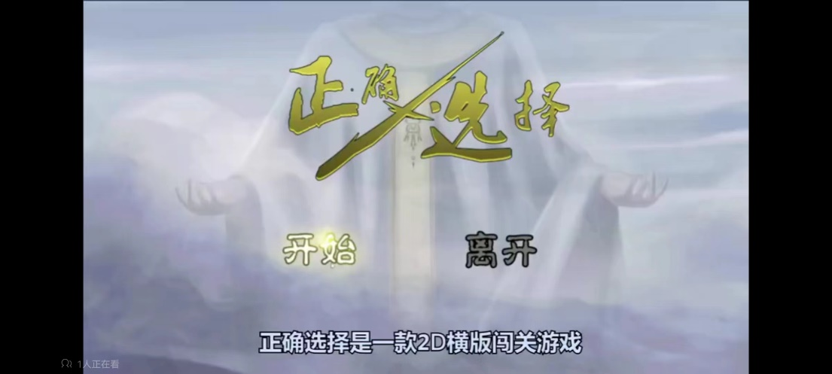

**二、创作过程**

队长是策划，一个有经验的同龄人。周五五点钟的时候不紧不慢地带我们头脑风暴。

主题是“Duality”(二元性)。我们想了满脑子的黑白，冰火…后来我提出要不要考虑让游戏融入一点社会意义，比如双相情感障碍。扪心自问，我确实是受了《双相》的启发。

但是策划不是很懂这个主题，我本身也非常缺乏策划能力，便放弃了这个想法。而去做“两个选择只能二选一”的玩法，寓意选择是不分对错的。

我当时还没怎么学会unity，所以只能画素材。很丑，吸取的教训如下：

1. 游戏美术不是插画，要减少自由涂抹的笔触，简化色块，明确勾线和阴影。
2. ggj讲究效率，不建议厚涂得太细致。

③在不违反团队风格和谐的情况下，美术应该在独游尽情地绽放个人特色，这是助力作品杀出一条血路的好方法。

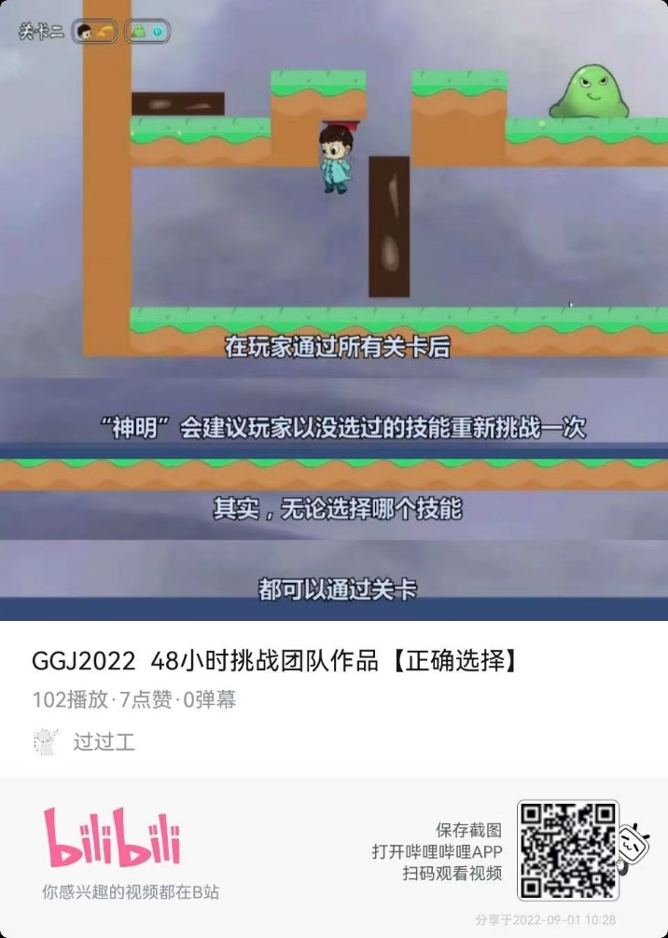

**三、总结**

自己非常不满意但值得鼓舞的第一作。做游戏这个过程真的很开心，48小时快刀斩乱麻。